# 三联打印问题及解决方案汇总

## 打印出多出纸

* 问题分析：这是打印机的纸张规格问题
* 解决方案：调整用户打印机默认纸张大小
* 具体步骤：
* **选择设备和打印机**

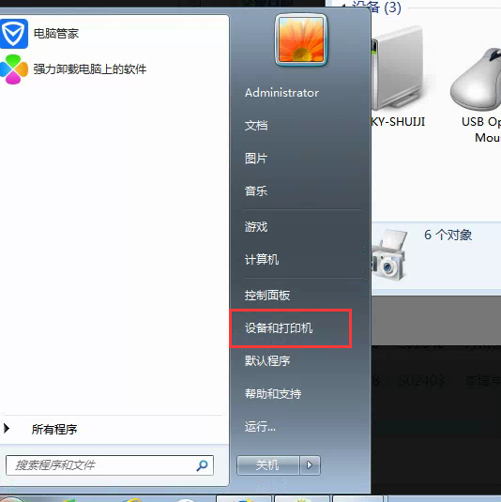

* **找到对应的打印机，并邮件打印机首选项（或打印机属性）**

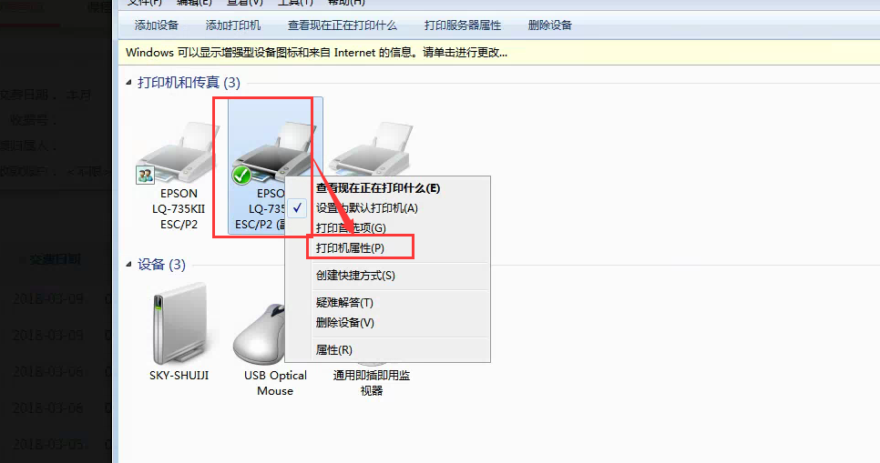

* **找到首选项-用户自定义打印纸**

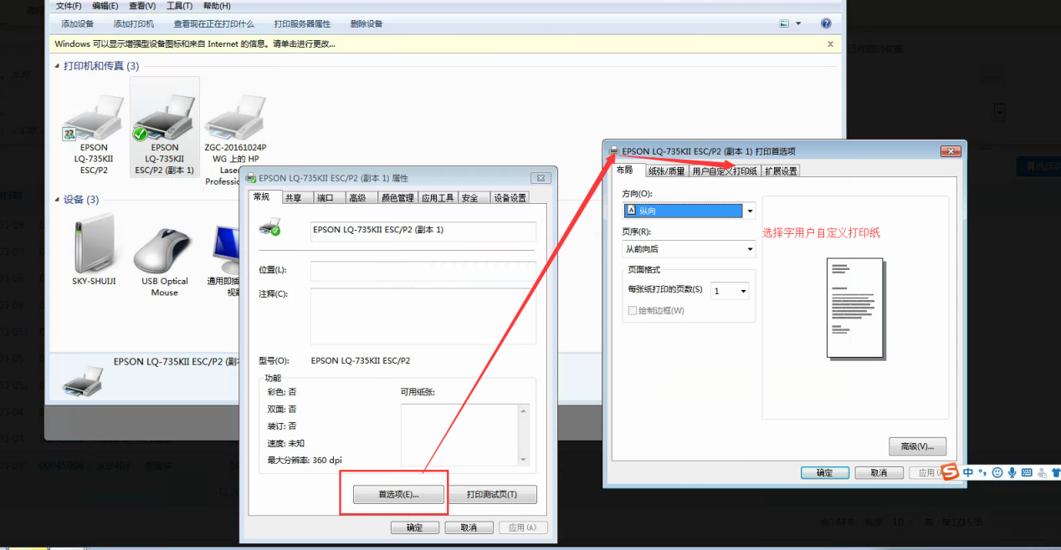

* **输入名称 ==> 选择单位为厘米 ==> 宽度22CM ==> 高度9.65 CM ==> 保存**

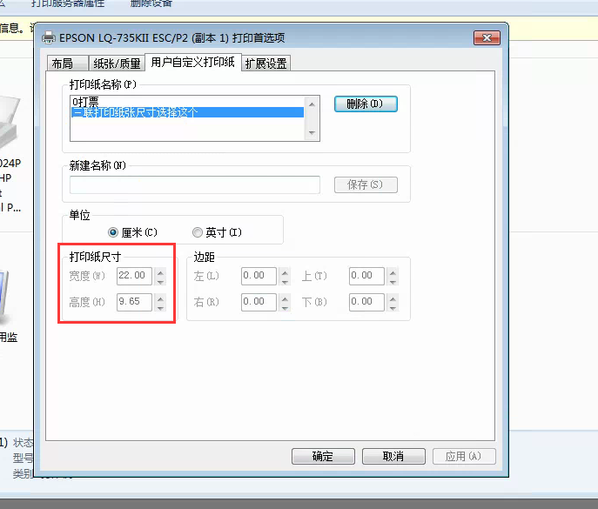

* **打印机首选项中找到高级**

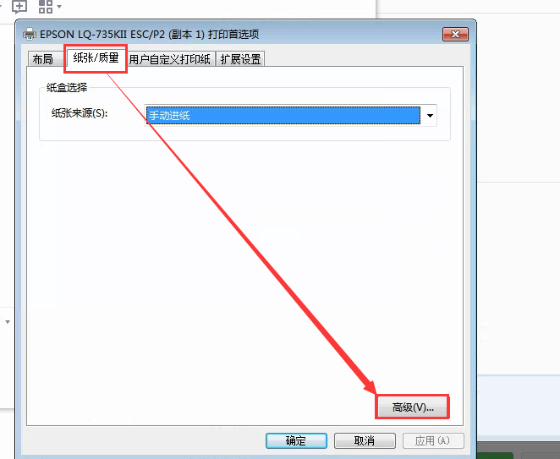

* **找到刚才保存好的纸张尺寸名称 ==> 点击确定**

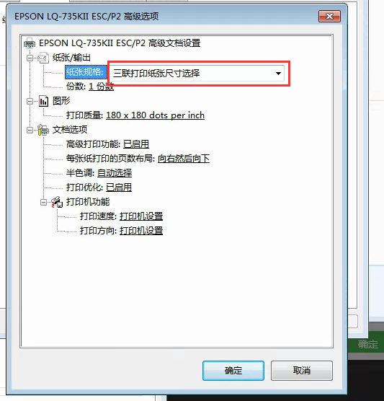

* **进入校管家系统**
* **点击打印收据**
* **点击打印机属性**

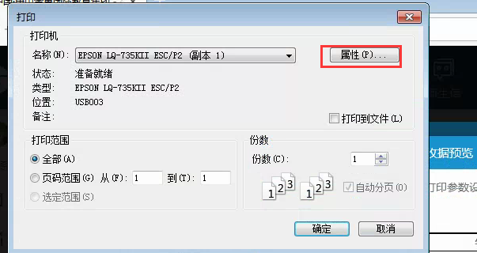

* **打印机的纸张规格是不是我们刚才保存的纸张规格**

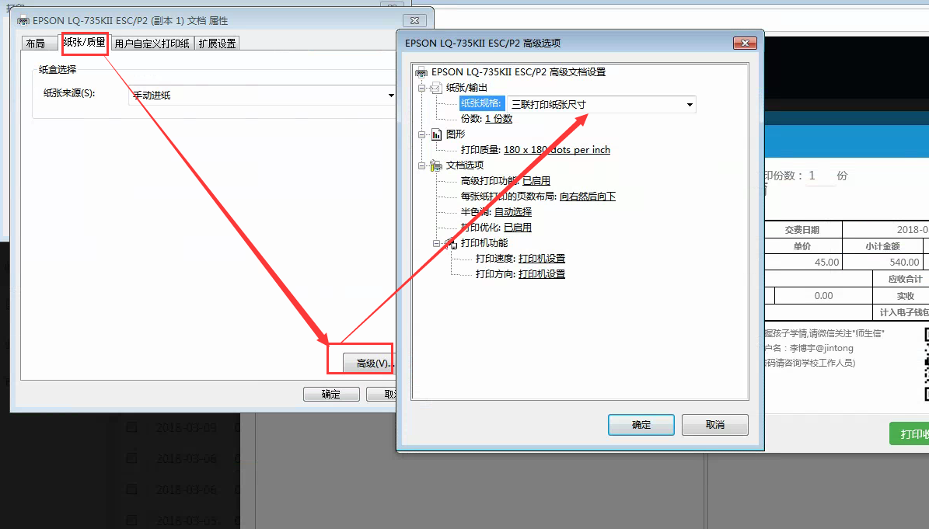

* **如果不是，选择刚才保存的纸张规格名称。然后点击确定，再执行打印**
* **如果是，直接打印。**
* **如果打印的内容有偏移，可在打印机首选项中进行偏移量设置，慢慢调整至最佳打印效果**

